新 书 推 荐

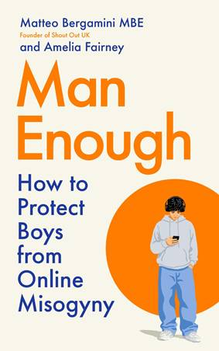
中文书名：《“男子汉”陷阱：如何保护男孩远离网络厌女症》
英文书名：Man Enough: How to Protect Boys from Online Misogyny
作 者：Matteo Bergamini and Amelia Fairney
出 版 社：Profile
代理公司：ANA/Jessica
页 数：256页
出版时间：2026年9月
代理地区：中国大陆、台湾
审读资料：电子稿
类 型：家教育儿
Best Sellers Rank:
9 in Parenting Books on Bullying

内容简介：

这本书教我们如何与男孩谈论有毒的男性圈子，以及如何瓦解那些已被其控制的人。

男孩和年轻男性正面临网络性别歧视的危机。有害观念正在失控蔓延，这些观念由一些利用男孩普遍不安全感获取网络点击量的网红所助长，他们承诺以极具诱惑的方式轻松获得地位、财富和性成功，却以牺牲女性和女孩的利益为代价。

《“男子汉”陷阱》由富有同理心且经验丰富的专家撰写，将指导父母和看护者学会如何与孩子沟通，让他们愿意倾听。本书不仅提供建立情感韧性、培养尊重关系的实用建议，还包含网络安全和识别虚假新闻的关键技巧，是一本清晰明了的指南，帮助您引导儿子们过上更健康、更积极的网络生活。

作者简介：

马泰奥·贝尔加米尼（Matteo Bergamini MBE）是一位有两个孩子的父亲，也是“Shout Out UK”社会企业的创始人。该企业屡获殊荣，致力于向年轻人传授媒体素养，并打击网络虚假信息。

阿米莉亚·费尔尼（Amelia Fairney）是一位独生子女的母亲，现任“Shout Out UK”的战略与传播主管。她在该领域工作已有三十年。

媒体评价：

“小心了，男性社群。这两位作者要把我们的男孩拉回正途……本书研究扎实严谨……我毫不怀疑，费尔尼与贝尔加米尼的总体观点站得住脚：这件事事关重大。”
——《泰晤士报》（The Times）

“这本书的重要性怎么强调都不为过。”
——《星期日邮报》（Sunday Post）

“帮助家长保护孩子，远离厌女思想。”
——天空新闻台（Sky News）

全书目录：

简介

第一部分——诊断
第一章：男孩不是问题！
第二章：父权制：隐形的体系
第三章：（男）性化的开端

第二部分——症状
第四章：男孩的未加掩饰
第五章：女孩的交谈
第六章：幕后男孩

第三部分——补救方法
第七章：如何与男孩沟通才能让他们听话
第八章：育儿3.0

结论

家长资源
延伸阅读
致谢
注释

市场推广：

PUBLICITY

Interview in The Times (October)
Interview in Psychologies Magazine
Interview on Times Radio – Hugo Rifkind (22nd September): Listen here (at 49:42)
Interview on The Bunker podcast
Interview on Pod Save the UK
Author feature for Sam Baker’s The Shift Substack
Interview on Today FM The Last Word (Ireland) - 1st October
Review in the Sunday Post
Review in the Morning Star

MARKETING

阅读机构

外方制作了《家长读懂男性网络亚文化指南》（可在英国 Shout Out UK 网站查阅：https://drive.google.com/file/d/1ppHMIkent4yIYTW1WjqFT_5p4h5gEsjX/view），并通过英国阅读机构，将这份数字资料提供给各大图书馆与读书俱乐部。他们还借助该机构开展读书俱乐部赠书活动，向全国五家感兴趣的读书俱乐部寄送《“男子汉”陷阱》样书；未来数周内将收到这些俱乐部的反馈。

入选的读书俱乐部对阅读《“男子汉”陷阱》一书能够带来的收获抱有很高期待，以下摘录部分评价：

“男孩女孩之间谈论厌女思想及其相关影响的现象越来越多，情况令人担忧。目睹孩子们在中学阶段发生的种种变化让人痛心，我们时常不知道该如何施以援手。这本书对我们而言会极具参考价值。”
—— 诺福克郡教师

“作为中学教师，我们一直在对抗网络传播的厌女思想给校内男女学生带来的种种负面影响。这本书是非常宝贵的资料，能够帮助我们理解这类厌女思潮的成因与传播路径，也有望为我们提供一套可在校内落地的应对方法。”
——伯明翰教师

数字媒体推广

两位作者通过Shout Out UK（SOUK）社交媒体账号发布多组图文海报，内容包含书中极具冲击力的数据统计与发人深省的引文。

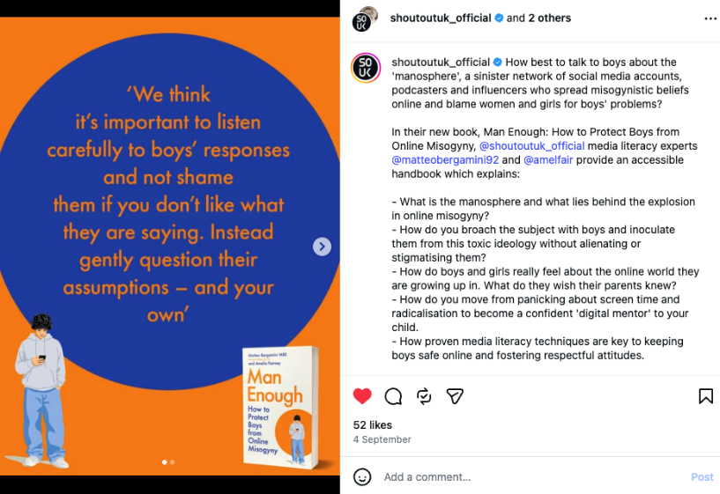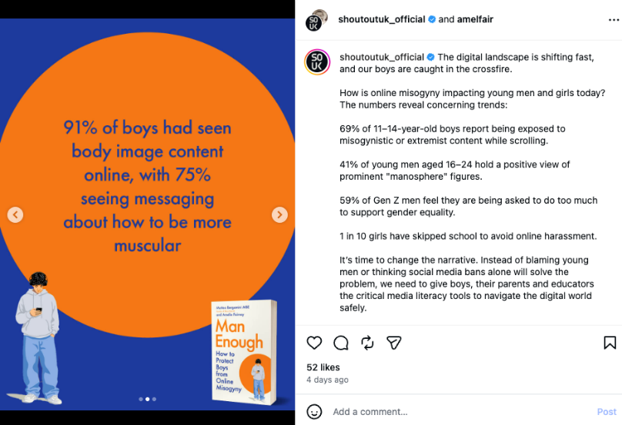

合作联动

《网络安全法》相关工作网络不仅向其内部通讯分发列表推送了《“男子汉”陷阱》的相关介绍，也在订阅用户电子通讯中刊载了本书信息。

互联网科普机构Internet Matters与Equimundo，计划在本书出版当日或前后，于各自社交媒体账号发布本书相关内容。

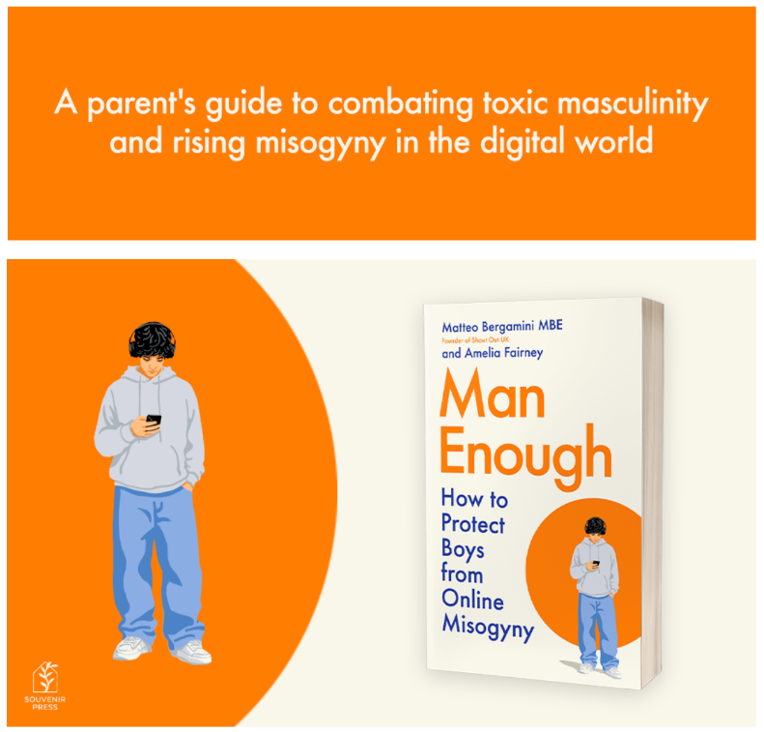
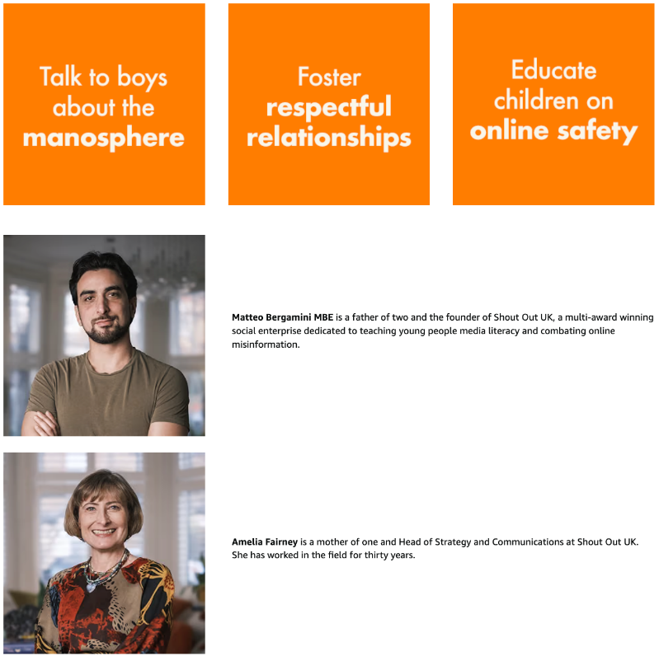

感谢您的阅读！
请将反馈信息发至：版权负责人
Email：Rights@nurnberg.com.cn
安德鲁·纳伯格联合国际有限公司北京代表处
北京市海淀区中关村大街甲59号中国人民大学文化大厦1705室, 邮编：100872
电话：010-82504106
公司网址：http://www.nurnberg.com.cn
书目下载：http://www.nurnberg.com.cn/booklist_zh/list.aspx
书讯浏览：http://www.nurnberg.com.cn/book/book.aspx
视频推荐：http://www.nurnberg.com.cn/video/video.aspx
豆瓣小站：http://site.douban.com/110577/
新浪微博：安德鲁纳伯格公司的微博_微博 (weibo.com)
小 红 书：“安德鲁读书”， “安德鲁童书”
微信订阅号：ANABJ2002


